Imperial Dragon Automaton Sapphire – Opal
Die Zeitreisende
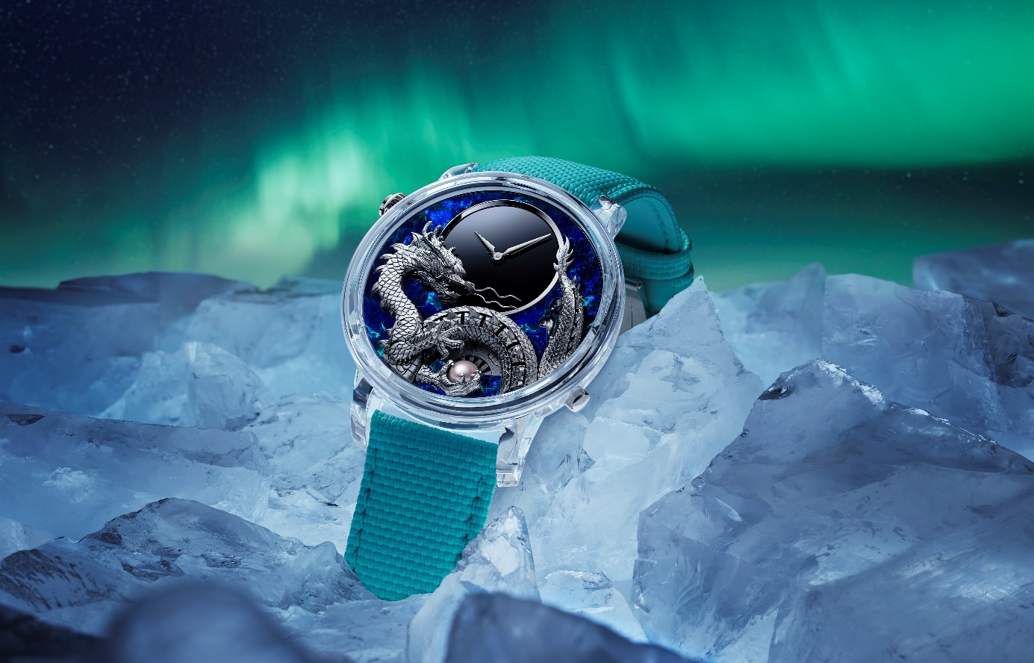
Als Einzelstück für einen privaten Sammler entworfen ist die Imperial Dragon Automaton Sapphire – Opal vielleicht diejenige Kreation von Jaquet Droz, die die meisten Jahrhunderte und Kulturen umspannt. Das jahrtausendealte Symbol des Drachen trifft hier auf neuste uhrmacherische Technologie, zitiert die Automaten des 18. Jahrhunderts und präsentiert sich in einem zutiefst disruptiven, fast transgressiven Design. Das ebenso ausgewogene wie faszinierende Gleichgewicht speist sich aus der präzisen Vision eines Sammlers, der Hand in Hand mit Jaquet Droz an diesem Zeitmesser gearbeitet hat, der gleich mehrere Premieren in sich vereint.

Mit einer Historie von 300 Jahren muss man nicht mehr viel beweisen. Jaquet Droz hat alle Jahrhunderte der Uhrmacherkunst und alle Komplikationen durchlaufen und seine Kreationen auf alle Kontinente exportiert. Aus diesem Reichtum und Erinnerungsschatz schöpft das Atelier heute die Inspiration für die Uhren von morgen.
Die Imperial Dragon Automaton Sapphire – Opal ist das extravaganteste Ergebnis dieser Zusammenarbeit. Das Stück vereint genügend bekannte Codes, um Vertrauen zu schaffen, aber noch mehr kühne Entscheidungen, die Respekt einflößen.
Der Drache auf dem Zifferblatt steht für das Asien, das Pierre Jaquet-Droz 1780 besuchte. Doch er ist auch das Totemtier von John Howe, dem Schöpfer des grafischen Universums des Herrn der Ringe und langjährigem Freund der Maison. Das heilige Reptil windet sich als Applike im unteren Bereich des Gehäuses von 45 mm Durchmesser. Dank der Kunstfertigkeit, die Jaquet Droz im Bereich der Automaten besitzt, wird es tatsächlich zum Leben erweckt. Mit insgesamt 16 Animationen handelt es sich vermutlich um die komplexeste Automaten-Armbanduhr, die jemals entwickelt wurde. Die Sequenz, die den Drachen zum Leben erweckt, ist zufällig und verliert daher niemals an Magie und Geheimnis. Der Rücken des Tieres wogt, Auge und Kiefer öffnen und schließen sich, die Zunge bewegt sich, der Kamm hebt und senkt sich, die Krallen greifen eine sich drehende Perle – es handelt sich dabei um eine Akoya-Perle, die ausschließlich in Japan in einem speziellen Verfahren gezüchtet wird, das ihr einen Glanz verleiht, der sich von dem traditioneller Perlmuttexemplare unterscheidet. Die Verwendung dieser Perle ist eine Premiere für Jaquet Droz.
Davon abgesehen erreicht die Imperial Dragon Automaton Sapphire – Opal ihre Einheitlichkeit durch die Verwendung von Mineralen. Das Hauptzifferblatt besteht aus Opal. Das Wort Opal stammt vom Sanskrit-Wort upala ab, was „Edelstein“ bedeutet. Es handelt sich um einen ebenfalls sehr lebendigen Stein, dessen Schillern ihm eine sich ständig verändernde Optik verleiht, die schwer zu fassen und in ständiger Bewegung ist – genau wie der Drache im Vordergrund. Der Sammler, der sehr stark in die Gestaltung seines Unikats involviert war, hatte ausdrücklich einen Opal mit einem sehr satten Dunkelblau verlangt.
Auch die Zeitanzeige befindet sich auf einem Zifferblatt aus Mineral, nämlich auf einer Onyxscheibe. Der Stein verfügt über ein perfektes, intensives Schwarz. Ein raffinierter Hintergrund für zwei Zeiger aus Weißgold, die mit ihrem idealen Kontrast für optimale Ablesbarkeit der Stunden- und Minutenanzeige sorgen.
Mineralisch ist auch das Saphirglasgehäuse der Imperial Dragon Automaton Sapphire – Opal, das aus gewachsenem Kristall gefertigt ist. Dem strahlenden Blau des Opals und dem absoluten Schwarz des Onyx setzt es totale Transparenz entgegen. Es ist vermutlich das einzige Gehäuse in der Haute Horlogerie, das ohne Schrauben und Einsätze auskommt – dank eines einzigartigen Einschalungssystems mit perfektem Zusammenhalt ohne weitere Bauteile. Das Gehäuse ist 100 % Swiss Made. Eine Meisterleistung, die absolute Reinheit gewährleistet und die gesamte Uhr in Licht taucht.
In diesem Licht offenbart das Stück seine kunsthandwerkliche Virtuosität. Jedes seiner Elemente wird von Menschenhand zum Leben erweckt. Jedes Bauteil des Drachen wird aus einem massiven Weißgoldblock herausgearbeitet und anschließend von Hand ziseliert – eine Premiere bei diesem Modell. Die beiden Zifferblätter werden von Hand gesägt. Jedes der 611 Bauteile des Uhrwerks wird von Hand zusammengesetzt und verziert. Die Imperial Dragon Automaton Sapphire – Opal macht dabei nur zwei Ausnahmen: bei der Siliziumhemmung, geschaffen im Reinraum (mit intern vorhandener Ingenieurstechnik), sowie bei den drei Signaturen. Die erste stammt von John Howe und befindet sich auf der Schwungmasse. Die zweite ‒ auch dies eine Premiere – ist ein Faksimile der Unterschrift von Pierre Jaquet-Droz. Die dritte weist auf den Status als Einzelstück hin und lautet „Pièce Unique“.
Die beiden letzten Schriftzüge, „Pierre Jaquet Droz“ und „Pièce Unique“ sind Lasergravuren, die erstmals in der Geschichte des Ateliers direkt auf das Saphirgehäuse aufgebracht wurden ‒ wobei der Erhalt der Proportionen der Handschrift auf der gewölbten, von Hand polierten Fläche eine echte Meisterleistung darstellt. Die Unterschrift des Uhrmachermeisters ist bei 9 Uhr eingraviert, die Wörter Pièce Unique gegenüber, an der Krone bei 3 Uhr.
Von Opal und Gold, hervorgegangen aus Jahrmillionen tektonischer Prozesse, über das antike Symbol des Drachen bis hin zu den Automaten aus der Zeit der Aufklärung und den für Silizium, Saphirglas und Plasmakeramik der Faltschließe angewandten Technologien: Noch nie hat ein Einzelstück so viel kulturelles, technisches und künstlerisches Kapital vereint. Es wird nur ein einziges Exemplar davon geben, ein Unikat.
„Create your own. As unique as you are“

